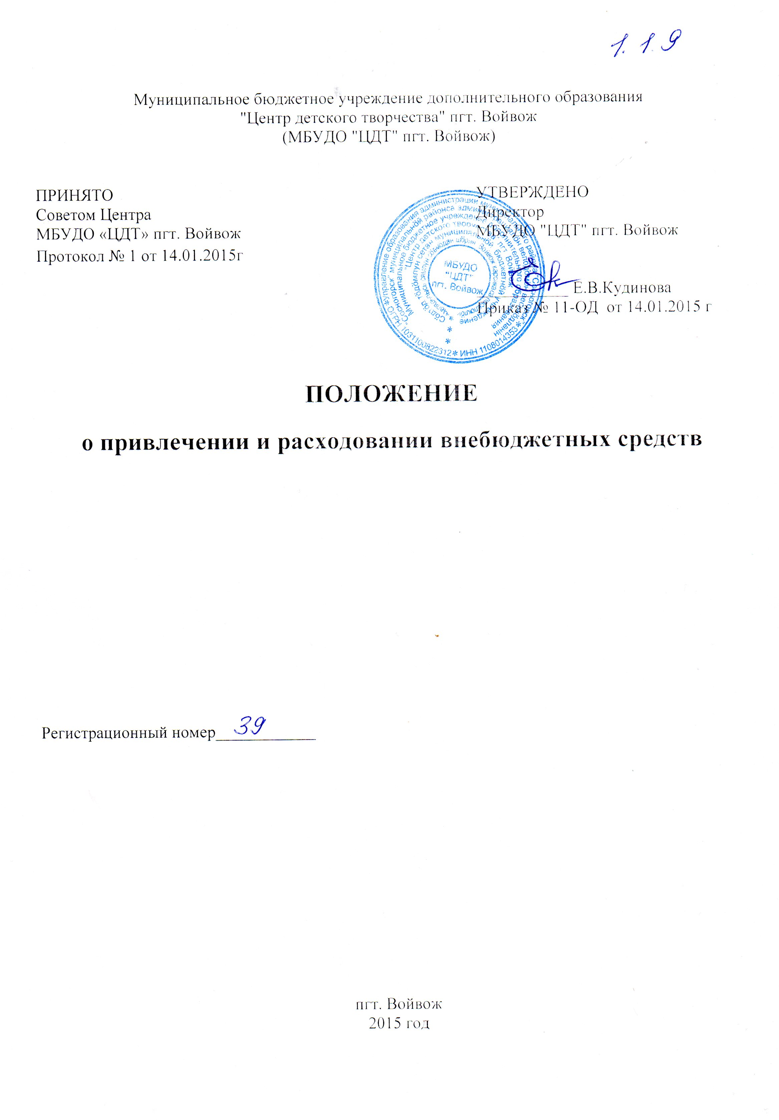

Глава 1. Общие положения

1.1. Настоящее положение о привлечении и расходовании внебюджетных средств в МБУДО "ЦДТ" пгт. Войвож (далее- Центр) разработано в соответствии с Гражданским кодексом РФ, Федеральным Законом от 29 декабря 2012г. №273-ФЗ «Об образовании в Российской Федерации», а также Уставом Центра.
1.2. Настоящее Положение разработано с целью:
- Привлечения и расходования внебюджетных средств Центра
- правовой защиты участников образовательного процесса в Центре, осуществляющих привлечение дополнительных средств;
- создание дополнительных условий для развития Центра, в том числе совершенствования материально-технической базы, обеспечивающей образовательный процесс, организацию досуга и отдыха детей;
1.3.Источниками формирования внебюджетных средств в Центре являются средства родителей (законных представителей), других физических и юридических лиц.
1.4.Внебюджетные средства могут быть привлечены в Центр с соблюдением всех условий, установленных действующим законодательством Российской Федерации и настоящим Положением.
1.5.Основным принципом привлечения внебюджетных средств в Центр является добровольность их внесения физическими и юридическими лицами, в том числе родителями (законными представителями).
1.6.Внебюджетные средства являются дополнительным источником финансирования Центра.
1.7.Внебюджетные средства могут быть получены Центром в результате:
- целевых взносов физических и (или) юридических лиц, в том числе иностранных граждан или юридических лиц;
- добровольных пожертвований;
- оказания дополнительных образовательных услуг и реализации дополнительных образовательных программ.
- Заключения договоров на оказание услуг, договоров аренды.
1.8. В качестве внебюджетных средств могут выступать:
- денежные средства;
- имущество;
- услуги и работы.

Глава 2. Условия привлечения внебюджетных средств

2.1. Привлечение дополнительных средств может иметь своей целью приобретение необходимого Центру имущества, укрепление и развитие материально-технической базы, охрану жизни и здоровья учащихся и сотрудников, обеспечение безопасности детей и сотрудников в период образовательного процесса либо решение иных задач, не противоречащих уставной деятельности Центра и действующему законодательству РФ.
2.2. Решение о привлечении внебюджетных средств, указанных в п.1.2 и 2.1 настоящего Положения и об их размере принимается Попечительским советом Центра с указанием цели их привлечения. Директор Центра представляет перечень и объем предполагаемых работ и расходов, необходимых для осуществления вышеуказанных целей. Данная информация доводится до сведения родителей (законных представителей) путем их оповещения на родительских собраниях, через официальный сайт Центра либо иным способом.
2.3. Решение о внесении целевого взноса и пожертвований в Центр со стороны иных физических и юридических лиц принимаются ими самостоятельно с указанием цели реализации средств, а также по предварительному письменному обращению директора Центра к указанным лицами.
2.4.Целевые взносы физических и (или) юридических лиц, в том числе иностранных граждан или юридических лиц, добровольные пожертвования вносятся на лицевой счет Центра.
2.5. Добровольные пожертвования могут быть внесены строительными и другими материалами, оборудованием, мебелью, канцелярскими товарами и другим имуществом, по согласованию с администрацией Центра и при заключении договора между жертвователями и администрацией Центра.
2.6. Имущество оформляется в обязательном порядке договором и актом приема-передачи и ставится на баланс Центра в соответствии с действующим законодательством РФ. 2.7.Добровольные пожертвования могут быть оказаны в виде ремонтно-строительных работ, ведении спецкурсов, кружков, оформительских и других работ, по согласованию с администрацией Центра и при заключении договора о сотрудничестве.
2.8. Порядок и условия предоставления платных дополнительных образовательных услуг и реализации дополнительных образовательных программ регламентируются «Положением о порядке предоставления дополнительных платных образовательных услуг».
2.9.Дополнительные образовательные услуги и дополнительные образовательные программы реализуются за рамками основных образовательных программ и не финансируются из бюджета.
2.10. Стоимость дополнительных образовательных услуг и дополнительных образовательных программ определяется на основе калькуляции.
2.11.На оказание платных дополнительных образовательных услуг заключается договор с родителями (законными представителями) в письменной форме. Форма договора утверждается директором Центра.
2.12.Родители (законные представители) оплачивают дополнительные платные образовательные услуги, в соответствии с выставленными квитанциями, путем перечисления денежных средств на лицевой счет Центра.
2.13. Центр вправе осуществлять приносящую доход деятельность в соответствии с Уставом. Данная деятельность не является предпринимательской.
2.14. К случаям, не урегулированным настоящим разделом Положения, применяются нормы Гражданского кодекса РФ.

Глава 3. Использование внебюджетных средств

3.1. Внебюджетные средства направляются на:
✓ укрепление материально-технической базы Центра;
✓ обеспечение охраны и безопасности жизнедеятельности Центра;
✓ улучшение условий содержания обучающихся;
✓ оплату услуг привлеченных лиц;
✓ приобретение учебно-методической литературы, наглядных пособий, материалов, периодических изданий, пополнение библиотечного фонда, спортивного и медицинского оборудования, инвентаря, канцтоваров;
✓ ремонт (текущий) оборудования, здания и помещений Центра;
✓ приобретение хозяйственных материалов, санитарно-технических принадлежностей;
✓ проведение общественно-воспитательных мероприятий, в том числе, награждение победителей конкурсов, олимпиад, викторин, поощрение лучших обучающихся Центра, спортсменов, творческих коллективов, активных участников различных мероприятий;
✓ повышение квалификации сотрудников Центра (оплата обучения и командировочных расходов в случае обучения в другом городе);
✓ обеспечение научно-исследовательской деятельности
✓ иные цели
3.2. Внебюджетные средства не могут быть направлены на выполнение работ, оказание услуг, приобретение материальных ценностей, финансируемых из бюджета.
3.3. Расходование внебюджетных средств осуществляется директором Центра.

Глава 4. Контроль за расходованием внебюджетных средств
4.1.Контроль за расходованием внебюджетных средств осуществляют Попечительский совет Центра, представители родительской общественности.
4.2.Директор Центра отчитывается о целевом использовании внебюджетных средств не реже двух раз в год.
4.3.Информация о сборе и расходовании благотворительной помощи, пожертвований публикуются на официальном сайте Центра и отражаются в ежегодном публичном отчете Центра

